
НЕГОСУДАРСТВЕННОЕ ОБРАЗОВАТЕЛЬНОЕ ЧАСТНОЕ УЧРЕЖДЕНИЕ ВЫСШЕГО ОБРАЗОВАНИЯ «УНИВЕРСИТЕТ “СИНЕРГИЯ”»

Факультет/Институт |  | Информационных технологий
 |  | (наименование факультета/ Института)
Направление/специальность |  | Прикладная информатика
подготовки: |  | (код и наименование направления /специальности подготовки)
Форма обучения: |  | очная
 |  | (очная, очно-заочная, заочная)

Отчет по лабораторной работе № 2
на тему |  | Консольный ввод-вывод. Использование операторов ветвления и цикла
 |  | (наименование темы)
по дисциплине |  |  |  | Программное обеспечение носимых устройств
 |  |  |  | (наименование дисциплины)

Обучающийся |  | Соловьев Илья Александрович
 |  | (ФИО)
Группа |  | VДМП-101уцп

Преподаватель |  | Сибирев И. В.
 |  | (ФИО)

Дата предоставления отчета – «04» 03 2026 г.

Задание 1
Вариант 3
Код программы
void task_4() {
int k;
std::cout << "Find the most frequent number in an array" << std::endl;
std::cout << "==================================================" << std::endl;
std::cout << "Enter the size of array (k): ";
std::cin >> k;
while (k <= 0) {
std::cout << "Size must be positive. Enter again: ";
std::cin >> k;
}
double* arr = new double[k];
std::cout << "Enter " << k << " numbers:" << std::endl;
for (int i = 0; i < k; i++) {
std::cout << "arr[" << i << "] = ";
std::cin >> arr[i];
}
std::cout << "\nOriginal array: [";
for (int i = 0; i < k; i++) {
std::cout << arr[i];
if (i < k - 1) std::cout << ", ";
}
std::cout << "]" << std::endl;
int max_count = 0;
double most_frequent = arr[0];
bool multiple_modes = false;
for (int i = 0; i < k; i++) {
int count = 0;
for (int j = 0; j < k; j++) {
if (fabs(arr[i] - arr[j]) < 1e-10) {
count++;
}
}
if (count > max_count) {
max_count = count;
most_frequent = arr[i];
multiple_modes = false;
}
else if (count == max_count && fabs(arr[i] - most_frequent) > 1e-10) {
multiple_modes = true;
}
}

std::cout << "\nResults:" << std::endl;
if (multiple_modes) {
std::cout << "Multiple numbers occur with the same maximum frequency." << std::endl;
std::cout << "Numbers with frequency " << max_count << ": ";
bool first = true;
for (int i = 0; i < k; i++) {
int count = 0;
for (int j = 0; j < k; j++) {
if (fabs(arr[i] - arr[j]) < 1e-10) {
count++;
}
}
if (count == max_count) {
bool already_printed = false;
for (int j = 0; j < i; j++) {
if (fabs(arr[i] - arr[j]) < 1e-10) {
already_printed = true;
break;
}
}
if (!already_printed) {
if (!first) std::cout << ", ";
std::cout << arr[i];
first = false;
}
}
}
std::cout << std::endl;
}
else {
std::cout << "Most frequent number: " << most_frequent << std::endl;
std::cout << "Frequency: " << max_count << std::endl;
}
delete[] arr;
}
Пример вывода программы
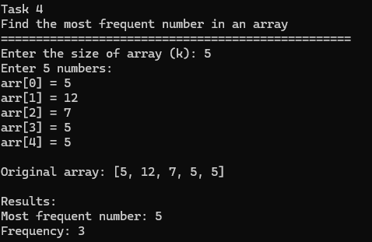

Задание 2
Вариант 3
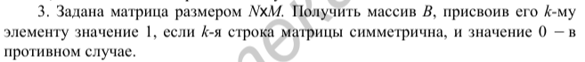
Код программы
void task_5() {
int N, M;
std::cout << "Check matrix rows for symmetry" << std::endl;
std::cout << "========================================" << std::endl;
std::cout << "Enter N (rows) and M (columns): ";
std::cin >> N >> M;
if (N <= 0 || M <= 0) {
std::cout << "Error: Invalid dimensions!" << std::endl;
return;
}
double** A = new double* [N];
std::cout << "\nEnter matrix elements:" << std::endl;
for (int i = 0; i < N; i++) {
A[i] = new double[M];
std::cout << "Row " << i + 1 << ": ";
for (int j = 0; j < M; j++) {
std::cin >> A[i][j];
}
}
int* B = new int[N];
for (int i = 0; i < N; i++) {
B[i] = 1;
for (int j = 0; j < M / 2; j++) {
if (A[i][j] != A[i][M - 1 - j]) {
B[i] = 0;
break;
}
}
}
std::cout << "\nMatrix:" << std::endl;
for (int i = 0; i < N; i++) {
for (int j = 0; j < M; j++) {
std::cout << A[i][j] << "\t";
}
std::cout << " -> B[" << i << "] = " << B[i] << std::endl;
}
for (int i = 0; i < N; i++) {
delete[] A[i];
}
delete[] A;
delete[] B;
}

Пример вывода программы
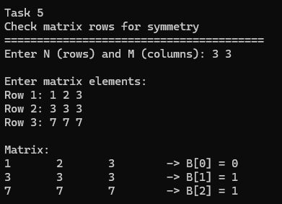

Задание 3
Вариант 3
Код программы
void task_6() {
char str[1000];
std::cout << "Find longest group of zeros and ones" << std::endl;
std::cout << "=============================================" << std::endl;
std::cout << "Enter string of zeros and ones: ";
std::cin >> str;
int max_len = 0;
int current_len = 1;
for (int i = 1; str[i] != '\0'; i++) {
if (str[i] == str[i - 1]) {
current_len++;
}
else {
if (current_len > max_len) {
max_len = current_len;
}
current_len = 1;
}
}
if (current_len > max_len) {
max_len = current_len;
}
std::cout << "Longest group length: " << max_len << std::endl;
}
Пример вывода программы
